|  |  |  |  |  |
| --- | --- | --- | --- | --- |
| 國立台東高級中學 | 102學年度第2學期 | 第一次期中考 | 高二 基礎物理(二)B下冊 | 不分卷 |
| 畫答案卡：否 適用班級：2-1～2-4、2-9 | | | | |

**填充題**

1. 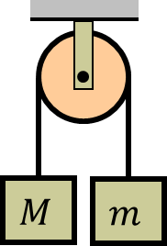質量5公斤之靜止物體，受定力𝐹=10牛頓作用，則：  
   (1)秒內物所受衝量為　　　　　　N-s。  
   (2)秒後物之末速為　　　　　　。  
   (3)若此物受變力，且(單位)作用，則秒內物所受衝量為　　　　　　N-s，秒後物之末速  
   為　　　　　　。
2. 如右圖，繩及滑輪之質量與摩擦力均不計，由靜止開始運動，、，重力加速度為，則：  
   (1)M和m的加速度大小為　　　　　　。  
   (2)質心加速度　　　　　　。  
   (3)9秒末質心的速度為　　　　　　。  
   (4)9秒末質心的位移為　　　　　　。
3. 有一重公斤，長公尺之頭尾對稱密度均勻的船隻靜止於水中，若水完全沒有阻力，當重公斤人由船頭走到船尾時，此時間內船身移動　　　　　　。
4. 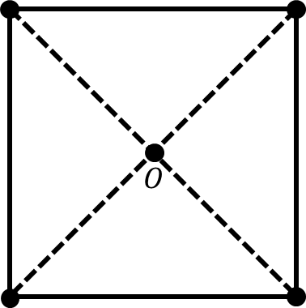一炸彈自600m之高空自由落下，於中途爆裂成質量比為1：1的兩碎片，於垂直線上、下散開，如空氣阻力不計，炸彈下落10秒時第一個碎片著地，則此時另一大碎片距地面　　　　　　。(g = 10 m/s2)
5. 如右圖，一正方形四個角上各有質量為、、及的四個質點，正方形對角線長，從靜止以之等角加速度繞通過點且垂直於此平面的軸旋轉，當轉了時間的瞬間，四質點的總角動量  
   為　　　　　　。
6. 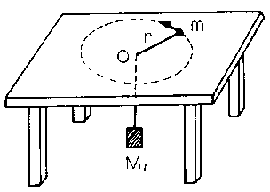如右圖在一光滑桌面上有一孔，一繩穿過此孔，桌面上的繩端繫有一質量為之小球，桌下的繩端繫有一質量為的砝碼，讓作半徑為，角速率為的等速率圓周運動時，恰可成平衡。今將砝碼的質量改為時，發現之軌道半徑縮小為原來的，則之角速率變為原來　　　　　　倍?
7. 假定太陽與火星的平均距離與地球和太陽的平均距離比為3：2，求：  
   (1)火星繞太陽一周的時間　　　　　　年。  
   (2)火星與地球公轉速率比　　　　　　。  
   (3)公轉角速度比　　　　　　。  
   (4)向心加速度比　　　　　　。  
   註：地球與火星的軌道均可視為正圓。
8. 兩恆星相距，質量均為，在兩星連線上外側距其中一個恆星的位置上，有一個質量為的隕石，其所受的重力為　　　　　　。
9. 假設萬有引力係與兩物體間距離之5次方成反比。如以及分別代表行星繞日作圓周運動時之軌道半徑及週期，則下列各種比值中何者對所有行星而言均相同？　　　　　　。(A) (B) (C) (D) (E)。
10. 一太空船繞火星表面作圓周運動，測得該衛星之轉動週期為，則火星的平均密度為　　　　　　。
11. 外太空有雙星質量2m、3m , 相距d，彼此繞共同的質心做雙星運動，求雙星各物理量的關係：  
    (1)軌道半徑比為　　　　　　。  
    (2)向心加速度比為　　　　　　。  
    (3)軌道速率比為　　　　　　。  
    (4)動量比為　　　　　　。
12. 若地表的重力加速度為，地球半徑公尺，則：  
    (1)地表衛星的週期為為　　　　　　秒。  
    (2)若地球自轉速率變為　　　　　　倍時，人之視重會等於零？

|  |  |  |  |  |
| --- | --- | --- | --- | --- |
| 國立台東高級中學 | 102學年度第2學期 | 第一次期中考 | 高二 基礎物理(二)B下冊 | 不分卷 |
| 畫答案卡：否 適用班級：2-1～2-4、2-9 班級：2-____ 座號：______ 姓名：_______________________ | | | | |

配分表

|  |  |  |  |  |  |  |  |  |  |  |  |  |  |  |  |  |  |  |  |  |  |  |  |  |
| --- | --- | --- | --- | --- | --- | --- | --- | --- | --- | --- | --- | --- | --- | --- | --- | --- | --- | --- | --- | --- | --- | --- | --- | --- |
| 1 | 2 | 3 | 4 | 5 | 6 | 7 | 8 | 9 | 10 | 11 | 12 | 13 | 14 | 15 | 16 | 17 | 18 | 19 | 20 | 21 | 22 | 23 | 24 | 25 |
| 6 | 12 | 18 | 24 | 30 | 36 | 41 | 46 | 51 | 56 | 61 | 65 | 69 | 73 | 76 | 79 | 82 | 85 | 88 | 90 | 92 | 94 | 96 | 98 | 100 |

1. 填充題：

|  |  |  |  |  |  |  |  |  |  |
| --- | --- | --- | --- | --- | --- | --- | --- | --- | --- |
| 1 | 2 | 3 | 4 | 5 | 6 | 7 | 8 | 9 | 10 |
|  |  |  |  |  |  |  |  |  |  |
| 11 | 12 | 13 | 14 | 15 | 16 | 17 | 18 | 19 | 20 |
|  |  |  |  |  |  |  |  |  |  |
| 21 | 22 | 23 | 24 | 25 |
|  |  |  |  |  |